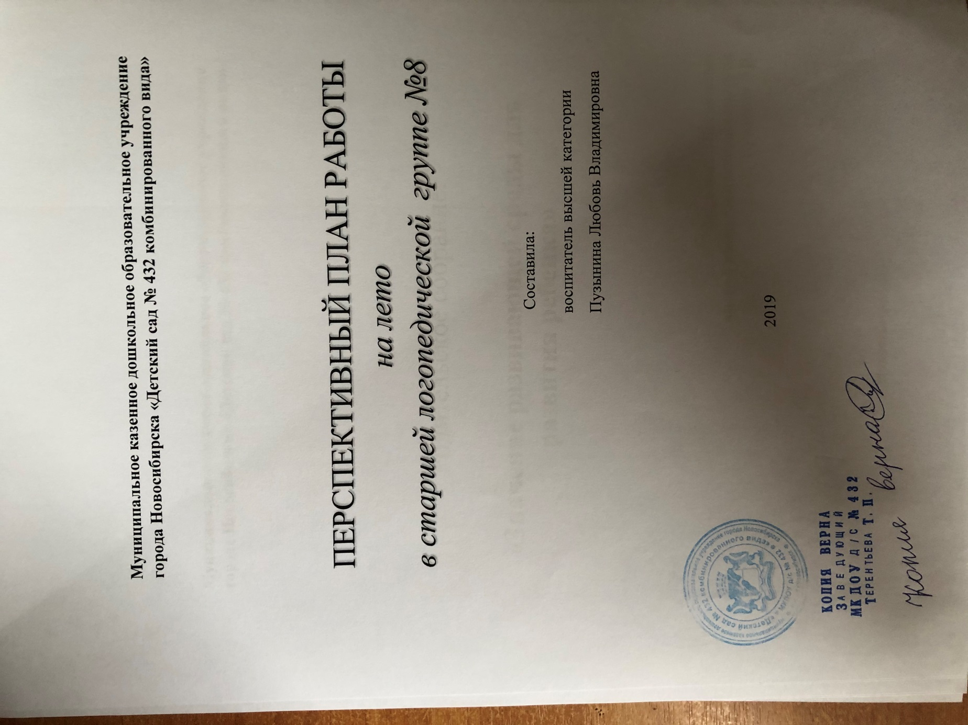

**Формы и методы оздоровления детей в летний период.**

|  |  |  |
| --- | --- | --- |
| № | Формы и методы | Содержание |
| 1. | Обеспечение здорового ритма  жизни | 1.Щадящий режим.  2.Гибкий режим**.**  3.Организация микроклимата и стиля жизни групп в летний период.  4.Соблюдение питьевого режима. |
| 2. | Физические упражнения | 1.Утренняя гимнастика.  2.Физкультурно-оздоровительные занятия, упражнения, развлечения, игры.  3. Подвижные и дидактические игры.  4. Профилактическая гимнастика (улучшение осанки, профилактика плоскостопия, улучшение зрения и т. п.)  5. Спортивные игры.  6. Физкультурные минутки и динамические паузы. |
| 3. | Гигиенические и водные  процедуры | 1.Умывание.  2. Мытьё рук по локоть.  3. Игры с водой и песком. |
| 4. | Воздушные ванны | 1.Проветривание помещений (сквозное).  2. Сон при открытых фрамугах.  3. Прогулки на свежем воздухе |
| 5. | Активный отдых | 1.Развлечения и праздники.  2.Игры и забавы.  3. Дни здоровья. |
| 6. | Музыкотерапия | 1.Музыкальное сопровождение физкультуры.  2.Музыкальное сопровождение игр, упражнений, развлечений.  3.Музыкальная и театрализованная деятельность в летний период. |
| 7. | Аутотренинг и психогимнастика | 1.Игры и упражнения на развитие эмоциональной сферы.  2.Игры-тренинги на снятие невротических состояний.  3.Минутки вхождения в день.  4.Психогимнастика.  5.Игровой самомассаж.  6.Дыхательная, пальчиковая гимнастика. |
| 8. | Закаливание | 1.Хождение босиком на улице.  2.Игровой массаж.  3. «Тренажёрный путь» в группе  4. «Дорожка здоровья» на улице |
| 9. | Пропаганда ЗОЖ | Организация консультаций, бесед. |
| 10. | Витаминотерапия | Включение в рацион питания: соков, фруктов, овощей, зелени |

**Июнь**

**1 неделя - «Здравствуй, лето!». День защиты детей.**

Развлечение «Да здравствуют дети на всей планете!»

Чтение: «Нашим детям», Н. Майданик Права детей в стихах

Конкурс рисунка «Счастливое детство»

Лепка «Летний ковер» - плетение из разноцветных жгутиков

Подвижные игры: «Классики», «Скакалки», «Мышеловка», «Ловишки», «Карусели»

Проигрывание этюдов «Скажи доброе слово другу», «Назови ласково»

Беседа «Лето красное пришло» - расширять представления о пользе и вреде солнца.

**2 неделя – «Моя Родина – Россия»**

«Праздники» Цель: Формировать представление о государственных праздниках.

«Знакомство с русской народной куклой» Цель: Знакомить с русскими народными промыслами и традициями. Вызвать интерес к русскому народному творчеству и рукоделию.

Спортивное развлечение «Мы – дети России»

Д/и «Собери герб»

Чтение рассказов: «Моя Родина», «Моя улица», чтение рассказов Н. Носова, К. Чуковского

Аппликация «Российский флаг» - обрывание

Оригами «Белый голубь»

П/и: «Найди где спрятано», игры с воздушными шарами, «Достань кольцо», «Краски»

**3 неделя – «В гостях великого поэта»**

Выставка книг А. Пушкина.

Чтение произведений А.С. Пушкина: «Ветер по морю гуляет», «Месяц, месяц…», «Ветер, ветер…», «Сказка о царе Султане…», «Сказка о мертвой царевне и о семи богатырях», «Сказка о рыбаке и рыбке»

Рассматривание иллюстраций к произведениям автора

Прослушивание произведений в аудиозаписи.

Конкурс рисунка «Моя любимая сказка»

Пушкинские чтения – конкурс чтецов

С/р игра: «Библиотека»

**4 неделя – «Мой Новосибирск родной»**

Беседа «Моя малая Родина».

Составление рекламных рассказов о своем городе.

Слушание песни «Мой Новосибирск».

Чтение: А. Тищенко «Мой город», А. Пронь и Е. Мигро «Мой город, город крепость».

Конкурс рисунков «Мой любимый уголок».

Народные игры «Галя по садочку ходила», «Подсолнухи».

Трудовая деятельность (труд на участке).

Д/и: «Найди отличия», «Узнай достопримечательности города»

П/и: «За грибами», «Не замочи ног».

**Июль**

**1 неделя – «Моя семья»**

Рассматривание альбомов «Семейные фотографии»

Беседы: «Моя семья», «Отдыхаем всей семьей», «Наша бабушка», «Что делают наши мамы и папы», «Хозяйство семьи»

Чтение: «Моя бабушка» С. Капутикян, «Мой дедушка» Р. Гамзатов, «Мама» Ю. Яковлев, «Бабушкины руки» Э. Успенский, «Вот так мама» Е. Благинина.

Отгадывание загадок на темы: «Семья», «Родной дом»

Пальчиковая гимнастика «Моя семья»

Рисование «Выходные в семье», «Портреты членов семьи»

П/и: «Я знаю пять имен» (с мячом), «Пройди не задень», «Попади в цель»

С/р игры: «Дом», «Семья»

Конкурс «Семейный герб»

Фотовыставка «Наша дружна семья»

**2 неделя – «Дорожная грамота»**

Беседа: «Правила поведения на дороге»

Д/игра «Собери дорожный знак»

Беседа с детьми «Наш друг - светофор» Целевая прогулка к перекрестку. Продуктивная деятельность (аппликация «Светофор»).

Развлечение «Веселый светофор» - Повторить с детьми правила перехода через дорогу, правила поведения на улице.

Загадывание загадок о транспорте.

Д/и «Красный, желтый, зеленый», «Что можно, а чего нельзя».

С/р «Автомобилисты», «Пешеходы», «Пост ГАИ».

П/и «Лохматый пес», «Самолеты», «Поезд».

**3 неделя – «Для чего нужна вода»**

Экология – «Вода в жизни человека»

Отгадывание загадок о водном мире. Рассматривание иллюстраций «Обитатели океана», «Водный мир»

Игра-путешествие «По дну океана вместе с Русалочкой».

Знакомство с правилами поведения на воде.

Конкурс рисунков «Водное царство» (совместно с родителями).

Знакомство с реками города (р.Обь, р.Иня) .

Оформление альбома «Озера нашей области».

Беседа по ОБЖ на тему «Около воды»

Подвижные игры: «Море волнуется», «Чей дальше» (с мячом), «Прятки».

Социально-ролевая игра «В гостях у жителей подводного царства»

**4 неделя – «Чудеса на грядке»**

Беседа с детьми «Какие овощи вы знаете». Наблюдать завязи огурцов и помидоров, закрепить знания о стадиях развития растений.

Отгадывание загадок об овощах.

Д/и «Что растет в саду, а что в огороде», «Вершки - корешки».

Трудовая деятельность (прополка грядок на огороде, вырывание сорняков, полив растений).

Продуктивная деятельность (лепка из пластилина «Дары лета»).

Уроки Айболита: беседа с детьми «Витамины на грядке».

П/и: «Затейники», «Мяч водящему», «Горячая картошка».

Работа с родителями, консультация «Учите детей наблюдать»

**5 неделя – «Мои любимые сказки»**

Беседа с детьми «Какие вы знаете сказки?».

Литературная викторина «Из какой сказки герой».

Конкурс рисунков «Моя любимая сказка».

Беседа с детьми по ОБЖ «Техника безопасности при работе с ножницами».

Аппликация «Веселые человечки»

Вечер развлечений «Герои любимых сказок».

П/и «Найди себе пару», «С кочки на кочку», «Пожарные на учении».

**Август**

**1 неделя – «Знатоки природы»**

Наблюдения за погодными явлениями

Оформление альбома «Родной край»

Изготовление вертушек, султанчиков, воздушного змея

Рассматривание альбомов «Времена года»

Конкурс загадок о природе

Чтение художественной литературы природоведческого характера

Прослушивание аудиозаписи «Голоса леса»

КВН «Знатоки природы»

Игры с природным материалом

Изготовление знаков «Правила поведения в лесу»

Д/и: «Береги природу», «Скажи название» «Узнай растение по листу»,

П/и: «Земля, вода, огонь, воздух» - с мячом, «Солнечные зайчики», «Скакалки», «Прятки», «Ловишки»

С/р игра: «Лесное путешествие»

**2 неделя – «Цветочный калейдоскоп»**

Беседы о цветущих растениях

Чтение Ж. Санд «О чем говорят цветы»

Оформление альбома «Мой любимый цветок» - рисунки детей

П/и «Садовник», «Найди свой цвет», «Такой цветок беги ко мне»

Д/и: «Собери букет», «Цветочный магазин»

Изготовление цветов из бумаги (способом оригами)

Лепка «Барельефные изображения растений»

Экскурсия на цветник

Уход за цветами на клумбе

С/р игра «Цветочный магазин»

**3 неделя – «Когда мои друзья со мной»**

Театрализованная деятельность (показ кукольного театра «Без друзей не прожить»)

Спортивное развлечение «Через ручеек».

Трудовая деятельность (сбор трав, листьев и цветов для гербария). Опытническая работа «Что как пахнет?»

С/р «Строители», «Автомобилисты».

П/и «Беги, куда скажу», «Поймай мяч», «Высота - домик».

Беседы: «Что такое друг?», «Для чего нужны друзья?».

Чтение художественной литературы: «Теремок» обр Ушинского, «Игрушки» А. Барто, «Песенка друзей» С. Михалков, «Три поросенка» пер С. Михалкова, «Бременские музыканты» бр Гримм, «Друг детства» В. Драгунский, «Цветик – семицветик» В. Катаев, «Бобик в гостях у Барбоса» Н. Носов

Изготовление подарка другу. Рисование портрета друга.

П/и: «Классики», «Скакалки», «Мышеловка», «Ловишки», «карусели»»

**4 неделя – «Если хочешь быть здоров»**

Беседа с детьми «Какие виды спорта вы знаете?»

Спортивное соревнование «Спорт - это сила и здоровье».

Продуктивная деятельность (конструирование из бумаги - оригами).

Беседа по ОБЖ «Если хочешь быть здоров - закаляйся!»

Коллективный труд на участке.

П/и «Найди себе пару», «С кочки на кочку», «Пожарные на учении».